温情关怀 助力考研：计算机与软件工程学院开展15级考研慰问活动
本网讯 为鼓舞士气，增强考研信心。12月6日下午，计算机与软件工程学院在文津校区东一301教室开展15级考研慰问活动。全院考研学子参加了本次活动，执行院长周鸣争、副院长戴平、学工主管袁卫家、15级辅导员范劭兴及随小莉老师出席了本次活动。
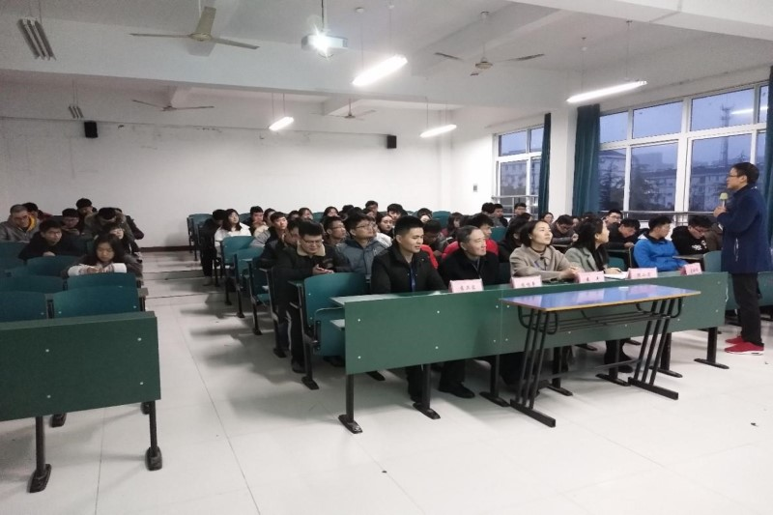
（图为范老师做开场介绍）
周鸣争院长代表学院向正在准备考研的学子表达了慰问、鼓励，并期望同学们能取得好成绩，鼓励大家在最后的十几天内积极备考，争取最后的胜利，学院会尽所能满足大家的考研需求。戴平副院长结合实际，从多个方面为大家总结了考研的注意事项，指出考研考的不仅仅是专业知识，还是个人意志力、自学能力和心理调节能力，希望同学们保持良好的状态，为自己的考研之路画上圆满的句号。
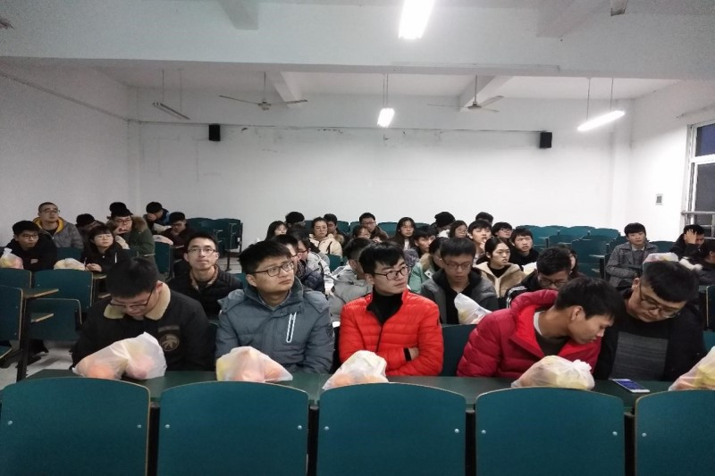
（图为考研学子认真聆听）
随后，学院领导老师给大家发放了慰问品，同学们对学院的关怀纷纷表示感谢，并争取不负众望。学院一直高度重视毕业生考研工作，在思想、学习和生活等方面为考研学生提供指导和帮助，并通过广大考研学生的示范效应在学生中积极营造浓郁的学习氛围，有力促进了学院优良学风的形成和发展。
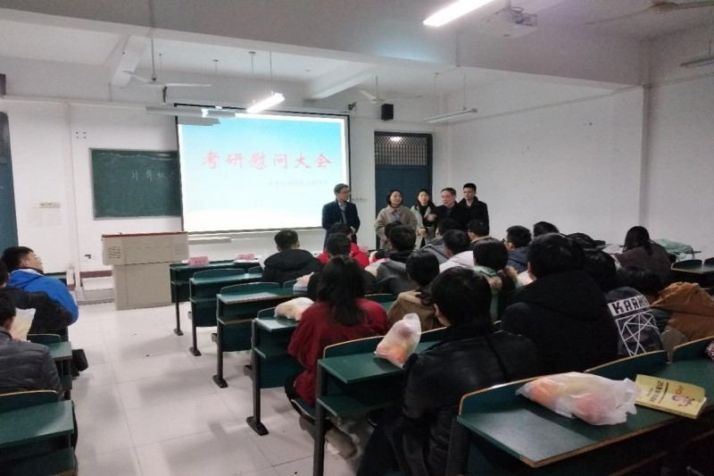
（图为学院领导老师表达祝愿）
此次慰问活动，不仅体现了我院对考研工作的重视，同时进一步坚定了同学们的备战信心。在寒冷的季节，也让同学们感受到来自学院的温暖和关怀。

（文/司敏、郝倩倩 图/贾林烽 校/张璐璐 审/袁卫家）

附链接网址：https://www.aiit.edu.cn/info/127351

